Consultar Designações
Sistema | SIGRH
Módulo | Avaliação Funcional
Usuários | Gestores de Recursos Humanos
Perfil | Gestor de DDRH
Última Atualização | ver('', false);
Essa funcionalidade permite que o usuário, gestor de Recursos Humanos, realize uma consulta às designações de um servidor da Instituição. Para isso, o usuário deverá acessar o SIGRH -> Módulos -> Avaliação Funcional -> Consultas -> Funcionais -> Designações.
O sistema exibirá a seguinte tela, contendo o campo de Busca por Designação:
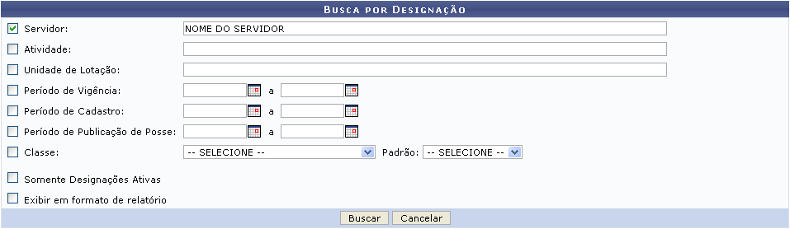Figura 1: Busca por Designação
O usuário deverá informar um ou mais dos seguintes dados do servidor cujas designações deseja visualizar:
- Nome do Servidor;
- Atividade do servidor;
- Unidade de Lotação;
- Período de Vigência da designação;
- Período de Cadastro da designação;
- Período de Publicação de Posse;
- Classe da designação;
- Padrão da designação;
- Somente Designações Ativas: selecionar caso deseje visualizar apenas as designações ativas;
- Exibir em formato de relatório: selecionar caso deseje que o resultado da busca seja apresentado em forma de relatório.
Exemplificaremos com Servidor: Nome do Servidor.
Nos campos Período de Vigência, Período de Cadastro e Período de Publicação de Posse, o usuário poderá digitar a data desejada ou selecioná-la no calendário exibido ao clicar no ícone .
Caso desista da operação, clique em Cancelar e confirme a desistência na janela que será exibida pelo sistema. Esta operação é válida para todas as telas que a contenha.
Para realizar a consulta, clique em Buscar. O resultado da busca será exibido pelo sistema conforme figura abaixo:
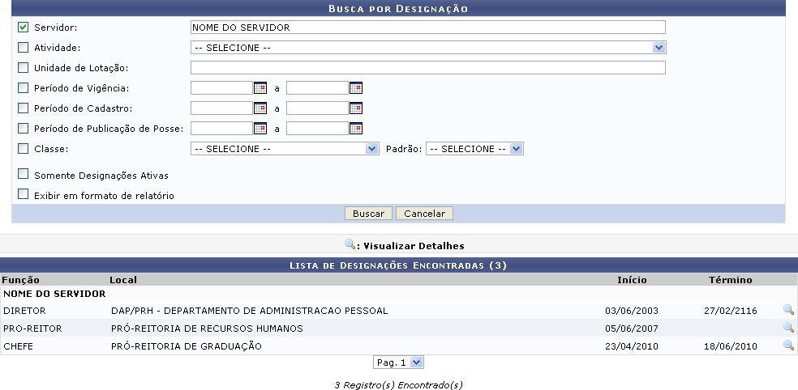Figura 2: Lista de Designações Encontradas
Clique no ícone ao lado da designação desejada para visualizar seus detalhes. Exemplificaremos com a designação DIRETOR - DAP/PRH - DEPARTAMENTO DE ADMINISTRACAO PESSOAL.
A tela Detalhes da Designação será exibida pelo sistema:
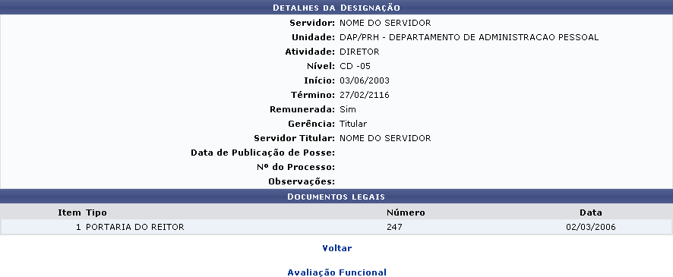Figura 3: Detalhes da Designação
Para retornar à tela anterior, clique em Voltar.
Caso deseje retornar à página inicial do Módulo Avaliação Funcional, clique em .
De volta ao campo de busca, caso selecione a opção Exibir em formato de relatório, o usuário visualizará o resultado da busca no seguinte formato:
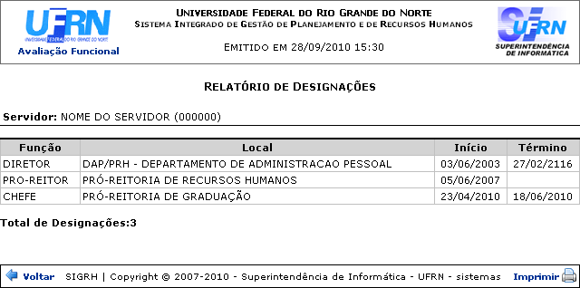Figura 4: Relatório de Designações
Para retornar à página anterior, clique em Voltar.
Caso deseje retornar à página inicial do Módulo Avaliação Funcional, clique em , no topo da página.
Para imprimir o relatório, clique no ícone .
Bom Trabalho!

Manuais Relacionados
- Cadastrar Designação
- Consultar Designações
- Lista de Designações
- Registrar Exoneração de Designação
<< Voltar - Manuais do SIGRH

